思考题与习题四
1.53 微机接口的基本功能是什么?典型接口电路应包括哪些基本部分?简述各部分的作用。
解：微机接口的基本功能有三：
(1) 作为微机与外设传递数据的缓冲站，即数据缓冲功能；
(2) 准确寻找与微机交换数据的外设，即寻址功能；
(3) 正确控制微机与外设间交换数据的方向，即输入/输出功能。
与接口的基本功能相对应，典型接口电路应含以下三种基本逻辑部件：
(1) 数据缓冲寄存器。用于存放I/O数据，在高速工作的CPU与慢速工作的外设之间起协调、缓冲作用，实现数据传送的同步。
(2) 寄存器地址译码器。用于正确选择接口电路内部各寄存器，以便处理器正确无误地与指定外设交换信息，完成规定的I/O操作。
(3) 读/写控制逻辑。用于产生内部读/写控制信号，控制接口中各寄存器的数据传送方向。
6.1 选择题。下列每小题提供的三个答案中，只有一个正确。请选择正确答案的编号（A、B或C）填入横线上。
（1）_________是任何接口电路必备的功能。
A. 数据缓存 B. 程序查询 C. 中断驱动
（2）由于80x86 CPU有单独的I/O指令，所以其I/O接口_________。
A. 只能安排在其I/O空间内 B. 只能安排在其存储空间内
C. 既可以安排在其I/O空间，也可以安排在其存储空间内
（3）某微机接口电路中，要设置10个只读寄存器、8个只写寄存器和6个可读可写寄存器，一般应为它至少提供________个端口地址。
A. 24 B. 14 C. 16
（4）I/O接口采用存储器映象方式编址时，访问I/O端口应使用__________。
A. 专用I/O指令 B. 访问存储器指令
C. 专用I/O指令或访问存储器指令
（5）采用查询方式输入/输出时，CPU通过查询I/O接口中的状态寄存器来确定I/O设备是否准备好。输入时，准备好表示__________。
A．数据已稳定地存入数据缓存器 B. 数据缓存器内容已被外设取空
C. 外设正在向数据缓存器写数
（6）采用中断方式来实现输入输出是因为它________。
A．速度最快 B. 实现起来比较容易
C. 能对突发事件作出实时响应
（7）为实现某次DMA传送，对DMA通道的初始化通常是在________完成的。
A. 上电启动过程中 B. DMA控制器取得总线控制权之前
C. DMA控制器取得总线控制权之后
（8）从硬件角度而言，采用硬件最少的数据传送方式是________。
A. 中断传送 B.查询传送 C.无条件传送
（9）CPU响应外部中断请求INTR和NMI信号时，相同的必要条件是________。
A. 中断标志IF=1 B. 当前指令执行结束 C. 总线处于空闲状态
（10）PC系列机中，确定外部硬中断的服务程序入口地址的是________。
A. 主程序中的调用指令 B. 主程序中的条件转移指令
C. 中断控制器发出的中断向量号
（11）通常，在中断服务程序中有一条STI指令，其作用是________。
A. 开放所有被中断控制器屏蔽的中断 B. 允许同级INTR中断产生
C. 允许高一级的INTR中断产生
（12）在中断响应周期内，将IF置0是由_________。
A. 硬件自动完成的 B. 用户在编制中断服务程序时设置的
C. 关中断指令完成的
解：答案如下表所示：

题号 | (1) | (2) | (3) | (4) | (5) | (6) | (7) | (8) | (9) | (10) | (11) | (12)
答案 | A | C | C | B | A | C | B | C | B | C | C | A

6.4 什么叫I/O端口和I/O操作?“I/O操作就是I/O设备操作”的说法对不对?为什么?
解：通常把接口中可被CPU读/写的寄存器称为I/O端口；所谓I/O操作，是指I/O端口操作。
“I/O操作就是I/O设备操作”的说法不对。因为I/O设备是通过I/O端口线与接口电路相连的，MPU对I/O设备的访问或操作是通过访问与该I/O设备相连的I/O端口来实现的，所以I/O操作是指I/O端口操作，而不是I/O设备操作。
6.5 存储器映像式和隔离I/O式两种端口编址方式各有什么特点和优缺点?
存储器映像式编址是将I/O端口和存储器单元同等看待，与存储器单元统一编址。主要优点，一是使用存储器操作指令访问I/O端口，I/O操作方便、灵活；二是I/O端口数目只受总存储容量的限制；三是微机系统的读/写控制逻辑和读/写控制信号较简单。主要缺点，一是占用了存储器的一部分地址空间，使可用的内存空间减少；二是必须对全部地址线译码才能识别一个I/O端口，增加了地址译码电路的复杂性和外设寻址时间；三是使用访问存储器指令访问I/O端口，使I/O程序不够清晰，不便于理解和检查。
隔离I/O式编址是将I/O端口和存储器分开编址，即两者的地址空间是互相“隔离”的。主要优点：一是I/O端口地址不占用存储器地址空间；二是I/O地址线较少，地址译码较简单，寻址速度较快；三是使用专用I/O指令和存储器访问指令有明显区别，可使程序清晰，便于理解和检查。主要缺点：一是专用I/O指令类型少，使程序设计灵活性较差；二是I/O指令只能在累加器A和I/O端口间交换信息，处理能力不如存储器映像方式强；三是处理器需提供存储器读/写和I/O端口读/写两组读/写控制信号，增加了控制逻辑的复杂性。
6.7 80x86系统采用存储器映像编址方式和隔离I/O编址方式时，分别如何区分I/O寻址和存储器寻址?
解：CPU采用存储器映像I/O编址时，I/O和存储器共一个地址空间，这时I/O寻址和存储器寻址是通过不同的地址编码来区分。而采用隔离I/O编址时，I/O和存储器均有自己独立的地址空间，这时I/O寻址和存储器寻址要分别通过专用I/O指令和访问存储器指令产生不同的读/写控制信号来区分。
6.11 为什么微处理机进行I/O操作时一定要对I/O设备进行I/O同步控制?通常有哪几种同步控制方式?各有何特点和优缺点?
解：这是由CPU与外设之间本身不同步所决定的。一方面，CPU的速度比外设的速度要高出好几个数量级；另一方面，外设的定时是独立于CPU的，也就是说外设什么时候准备好数据或什么时候做好接受数据的准备是不能由CPU决定的。因此，为确保数据传输正确可靠，CPU进行I/O操作时就必须引入某种I/O同步控制策略，来保证只有外设准备好数据时才输入，同样，只有在外设做好接受数据的准备时才输出。
6.12 为什么输入接口的数据缓冲寄存器必须有三态输出功能，而输出接口的却不需要?
解：输入接口的数据缓冲寄存器的输出端是直接接在数据总线上的，如果数据寄存器没有三态输出功能，则无论数据寄存器被寻中还是未被寻中，其数据都会被送上数据总线；若此时总线上真正要传送的数据与该输入缓存器的内容不一致时，就会发生总线冲突。所以输入接口的数据缓冲寄存器必须有三态输出功能，以便接口未被寻中时，其输出端处于高阻态而与总线隔离。
对于输出接口来说，是输入端与数据总线相连，而输出端是与外设相连，因此其输出不影响总线状态；又一个外设一般只与一个输出数据缓存器相连，所以输出接口的数据缓存器无需有三态输出功能。
6.23 设计一个I/O端口译码电路，使CPU能寻址四个地址范围：①280h～287h，②288h～28fh，③290h～297h，④298h～29fh。
解：先画出各端口地址范围的地址位分配表，如表6.3所示。
表6.3 题6.23I/O端口地址位分配
序号 | 位分配 |  | 地址范围
序号 | A₉ A₈ A₇ A₆ A₅ A₄ A₃ | A₂～A₀ | 地址范围
1 | 1 0 1 0 0 0 0 | 000～111 | 280h～287h
2 | 1 0 1 0 0 0 1 | 000～111 | 288h～28fh
3 | 1 0 1 0 0 1 0 | 000～111 | 290h～297h
4 | 1 0 1 0 0 1 1 | 000～111 | 298h～29fh

若选用3-8译码器74LS138译码，这时可选择A₅、A₄和A₃作译码输入，A₉～A₆作译码器的使能控制信号，译码器的输出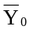、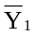、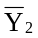和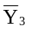分别用作4个地址范围的寻址信号。译码电路如图6.14所示。

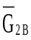
图6.14 题6.23I/O端口地址译码电路
0x280～0x287
0x288～0x28f
0x290～0x297
0x298～0x29f

A
B
C

G₁
74LS138
A₃
A₄
A₅
1
A₇
A₉
≥1
A₆
A₈
AEN

6.24 已知PC机系统中某接口板的I/O端口译码电路如图6.15所示，试分析出各I/O口和I/O芯片的端口地址或地址范围。
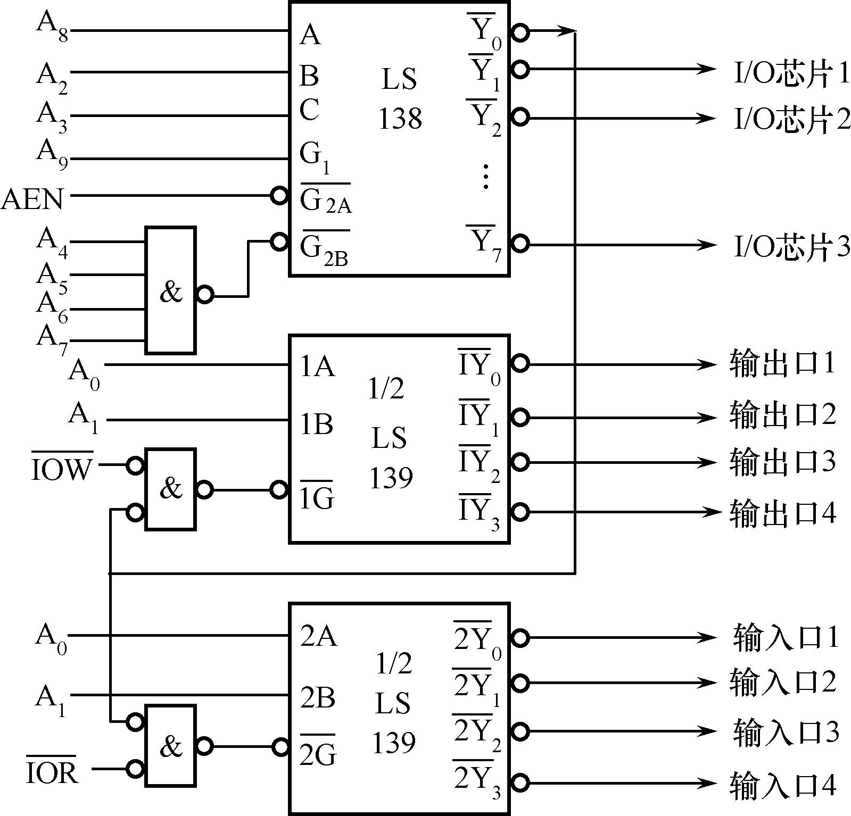
图6.15 题6.24图
解：列出LS138地址输入输出关系，可得各I/O芯片地址范围，如表6.4所示。
表6.4 LS138地址输入输出关系
译码输出 | A9 A8 A7 A6 A5 A4 A3 A2  A C B | A₁ A₀ | 地址范围 | 对应芯片
 | 1 0 1 1 1 1 0 0 | 00～11 | 2f0～2f3h
 | 1 1 1 1 1 1 0 0 | 00～11 | 3f0～3f3h | 芯片1
 | 1 0 1 1 1 1 0 1 | 00～11 | 2f4～2f7h | 芯片2
 | 1 1 1 1 1 1 1 1 | 00～11 | 3fc～3ffh | 芯片3

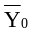译出的地址范围2f0～2f3h再经一级LS139译码器对A₁和A₀进行二次译码，分别得到4个读端口和4个写端口。各I/O口的地址为：
输出口1和输入口1为：2f0h。
输出口2和输入口2为：2f1h。
输出口3和输入口3为：2f2h。
输出口4和输入口4为：2f3h。
6.25 已知PC机系统中某接口板的板地址译码电路如图6.16所示。现希望该板的地址范围为0280h～0287h，请确定DIP开关各位的状态（打开或闭合）。
解：先列出地址位分配表如下：

地址 | A₉ A₈ A₇ A₆ A₅ A₄ A₃ | A₂A₁A₀
0280h～0287h | 1 0 1 0 0 0 0 | 000～111

欲使该板的地址范围为0280～0287h，必须使：A₉A₈A₇A₆A₅A₄A₃=1010000。此题采用比较器译码，仅当比较器的对应输入一致，即A₉A₈A₇A₆A₅A₄A₃= Q₆Q₅Q₄Q₃Q₂Q₁Q₀=1010000时，比较器的输出为0，即板选信号有效。

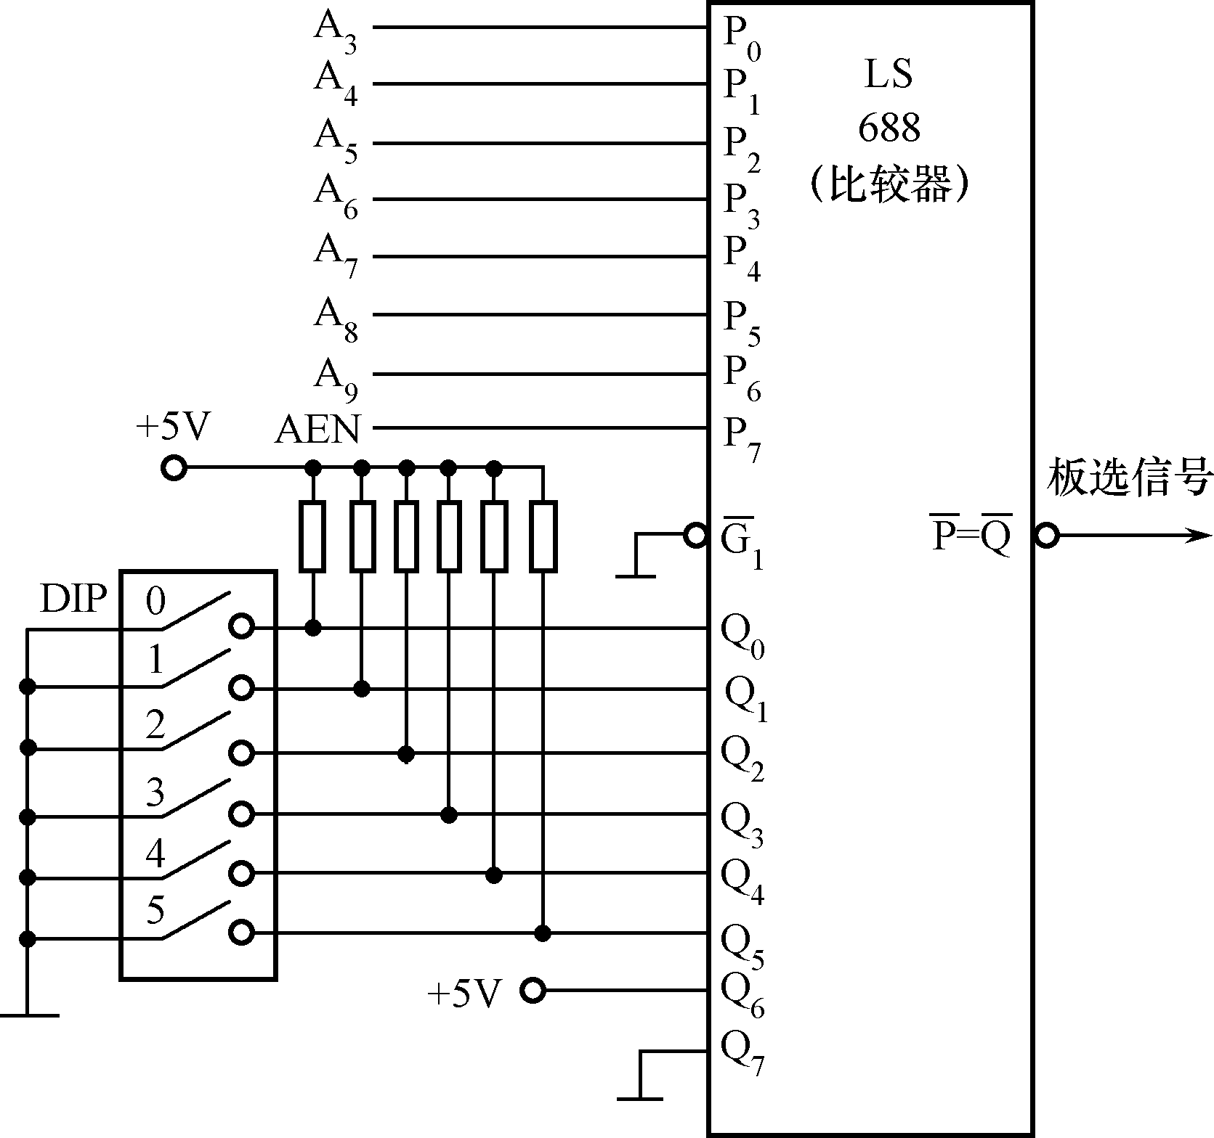

图6.16 题6.25图

图中，Q₅～Q₀电平由DIP开关设置，当DIP_{i}开关断开时，Q_{i}为高电平（Q_{i}=1）；闭合时，Q_{i}为低电平（Q_{i}=0）。据此可知，要使该板的地址范围为0280～0287h，即Q₆Q₅Q₄Q₃Q₂Q₁Q₀=1010000，DIP开关各位的状态应为：

DIP₀ | DIP₁ | DIP₂ | DIP₃ | DIP₄ | DIP₅
闭合 | 闭合 | 闭合 | 闭合 | 断开 | 闭合

6.26 试用80x86汇编语言（或C语言）以查询输入方式编写一个子程序，从CRT终端输入128个字节并存入首地址为BUFFER1的内存缓冲区。CRT终端的数据口地址为0008h，状态口地址为0020h。状态口的D₀位为读状态位，D₀=1表示输入数据有效。
解：用80x86汇编语言编程，则以查询方式从CRT终端输入数据的程序如下：
data segment
buffer1 128 dup(?)
data ends
code segment
assume cs:code，ds:data
start: mov ax，data
mov ds，ax
mov di，0
mov cx，128
again： mov dx，0020h
wait$： in al，dx ；读接口状态
test al，00000001b ；准备就绪？
jz wait$ ；继续读状态
mov dx，0008h
in al，dx ；输入数据
mov buffer1[di]，al ；保存输入数据
inc di
loop again ；未完继续输入
mov ah，4ch
int 21h
code ends
end start
若用C语言编程，相应的输入程序如下：
#include "stdio.h"
#include "dos.h"
unsigned char buffer1[128];
main(){
unsigned char status,i;
for(i=0;i<128; i++){
do {
status=inportb(0x20); /* 输入状态 */
}while((status&0x1)==0); /* D₀=0，循环查询等待 */
buffer1[i]=inportb(0x8); /* 输入数据 */
}
}

